ULUSAL tabanlı adres bilgi sistemi için idaRİ BİRİM yapısının konumsal modellenmesi
A. Ç. Aydınoğlu ¹, V. Yıldırım ², M. Özendi ³
Karadeniz Teknik Üniversitesi, Jeodezi ve Fotogrametri Müh. Bölümü, GISLab, 61080 Trabzon
¹arifcagdas@ktu.edu.tr ²yvolkan@ktu.edu.tr ³mozendi@gmail.com

ÖZET

Coğrafi Bilgi’nin düzenli ve paylaşılabilir kullanılması, arazi yönetiminden çevresel analizlere kadar çeşitli uygulamalarda önemli katkılar sağlamaktadır. Bilgi ve İletişim Teknolojileri’ndeki gelişmelerin paralelinde, ulusaldan yerel düzeye kadar idari birimler ve adresi temsil eden konumsal veri katmanlarının farklı kurumlarda ortak kullanılabilecek yapıda modellenmesi, nüfus ve demografiden halk sağlığı ve çevreye kadar birçok alanda planlama ve karar destek sağlamaktadır. Türkiye’de İdari Yapı’nın hiyerarşik olarak ifade edilmesi ve numaralandırılmasında, kamu kurumlarında ortak bir standart tanımlama ve kodlama sistemi mevcut değildir. Adres bilgisi, vatandaşlar ve kamu kurumları tarafından farklı kullanım şekilleri ile tanımlanmakta, basit ve kabul edilmiş standart bir yapı oluşturulamamıştır. Bu anlamda, Türkiye’deki yasal durum, hiyerarşik yapıya göre mevcut idari yapı ve uluslararası düzeydeki idari birim ile ilgili belirlenen standartlar da dikkate alınarak, diğer kurum ve kuruluşlarla bütünleşik çalışabilecek idari birim kodlama sistemi ve konumsal veri modeli geliştirilmiştir. Adres ve Numarataj yapısı, konumsal olarak idari birim modeliyle bütünleşik olarak kullanılabilecek yapıda modellenmiştir. Örnek uygulamada, Doğu Karadeniz illerine ait idari birim ve Trabzon kentine ait Numarataj verileri, CBS ortamında modellenerek pilot uygulama niteliğinde Ulusal Tabanlı Adres Bilgi Sistemi oluşturulmuştur. Farklı kurum/kuruluşlar tarafından veri paylaşımına olanaklı olarak kullanılabilecek, arazi yönetiminden demografik ve ekonomik analizlere kadar etkin bilgi yönetimini destekleyecek tematik uygulamalar gerçekleştirilmiştir.

Anahtar Sözcükler: CBS, Konumsal Veri Standardı, Adres Bilgi Sistemi, Numarataj

ABSTRACT

MODELLING ADMINISTRATIVE UNIT STRUCTURE SPATIALLY FOR NATIONAL BASED ADDRESS INFORMATION SYSTEM

Organized and effective usage of geographical information makes contributions for various applications, from land administration to environmental analyses. In paralel with the development of information and communication technologies, modelling geographical data layers, which represent administrative units and addresses from national to local level, in a collective manner provides planning and decision support on various areas such as population, demography, public health, and environmental analyses. In Turkey, a standard identification and coding system have not been developed to present administrative units structures hierarchically at public organizations yet. Address information has been used and defined by citizens and public organizations differently hence a standard, basic and accepted address structure has not been constituted yet. In this context, an integrated administrative unit coding system and spatial data model is built up by taking current legal situation, hierarchical administrative structure of Turkey, and international standards on mapping administrative units into consideration. Address and “numarataj” structure that can be integrated to Administrative Unit design were modeled. As a case study, Administrative Units data of East Black Sea region and “Numarataj” data of Trabzon municipality are modeled on GIS environment, National Based Address Information System as a pilot study is released. Thematic applications that enable data sharing among different institutions and support effective information management from land administration to demographical analyses were executed.

Keywords: GIS, Spatial Data Standart, Address Information System

1. GİRİŞ

Gelişen bilgi teknolojileri ile birlikte, bilgiye daha hızlı ve güvenilir yollardan erişme, bilgiye sahip olma ve hizmet sektörlerinde verimli kullanma zorunluluğu duyulmaya başlanmıştır. Coğrafi Bilgi, ülke politikaları ve karar verme mekanizmaları için temel sağlayarak, vatandaş, kamu ve özel sektöre somut faydalarından dolayı toplumsal ve sosyal önem arz etmekte olup ekonomik değere sahiptir. Coğrafi Bilgi’nin kullanıcıları arasında etkin yönetimi ve koordinasyonu, tekrarlı kullanımı azaltarak, veri üretici ve kullanıcılarına önemli katkılar sağlamaktadır. Bu anlamda, Coğrafi Bilgi ve hizmetlerinin verimli kullanımı ve paylaşımında, gerekli politikalar, standartlar ve veritabanlarını kapsayan Konumsal Veri Altyapısı (KVA) kavramı ortaya çıkmıştır (Aydınoğlu ve Yomralıoğlu, 2007).

İnsanoğlu medeniyet ve devlet oluşturduğu süreçte, kendi sınırlarını belirleyerek sorumluluk alanlarındaki toprakları vergi toplamak için kayıt altına almaya başlamıştır. Günümüzde de farklı idari düzeylerdeki sosyal ve ekonomik kalkınma hedeflerinin belirlenmesinde ve karar alma süreçlerinde, İdari Birim ve Adres’e dayalı CBS veritabanlarının kullanımı gereksinimi ortaya çıkmıştır. Avrupa Birliği (AB) INSPIRE çalışmaları kapsamında yürütülen Avrupa Konumsal Veri Altyapısı projesinde de, İdari Birim ve Adres’i temsil eden konumsal verilerin öncül veri altlıkları olduğu öngörülmüştür (Aydınoğlu ve Yomralıoğlu, 2006). Bu bağlamda, ulusaldan yerele çeşitli tematik uygulamalarda, Ulusal Tabanlı Adres Bilgi Sistemi için İdari Birim yapısının konumsal modellenmesi gerekmektedir.

Bu çalışmada, Türkiye’deki yasal durum ve hiyerarşik yapıya göre mevcut idari yapı, uluslararası düzeyde ve Avrupa’daki idari birim sınır haritalarının üretilmesi ile ilgili projelerde belirlenen standartlar da dikkate alınarak, diğer kurum ve kuruluşlarla bütünleşik çalışabilecek idari birim kodlama sistemi ve konumsal veri modeli geliştirilmiştir. “Adres Numaralamaya İlişkin Yönetmelik” dikkate alınarak, Adres ve Numarataj yapısı konumsal olarak idari birim modeliyle bütünleşik olarak kullanılabilecek şekilde modellenmiştir. Doğu Karadeniz illeri idari birimlerine ait veriler ve Trabzon kenti numarataj verisi, Ulusal Adres Bilgi Sistemi Modeli’ne göre CBS ortamında üretilmiştir. Pilot uygulama niteliğinde farklı kurumlardan gelen veriler ile bütünleşik uygulamalar geliştirilerek veri paylaşımı olanaklı hale gelmiştir. Böylelikle, arazi yönetiminden demografik ve ekonomik analizlere kadar birçok tematik uygulamada etkin bilgi yönetimini destekleyen yapı oluşturulmuştur.

2. KONUMSAL VERİ YÖNETİMİNDE HİYERARŞİK YAKLAŞIMLAR

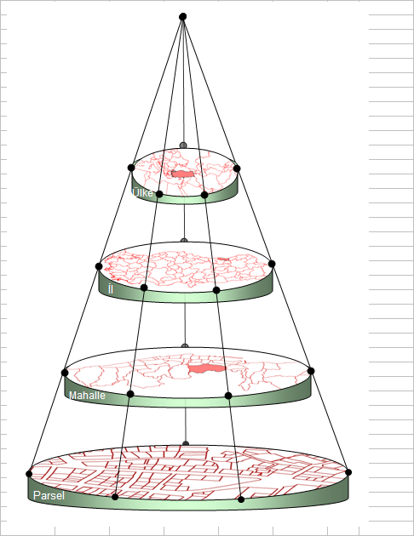
Hiyerarşik yaklaşımlar, karmaşık problemleri daha basit alt problemlere ayırmada kullanılmaktadır (Car, 1997). Veri’nin etkin kullanımı ve paylaşımının sağlanmasında da hiyerarşik yaklaşımlar etkili olmaktadır. KVA gerçekleştiriminde veri akışı ve bilgi paylaşımını olanaklı hale getirmek için, farklı düzeyler arasında yatay ve dikey ilişkiler ifade edilmelidir. Konumsal veri, yerelden il, ulusal, kıtasal ve küresel düzeye farklı gösterimlerle kullanılmaktadır. Bu anlamda Car (1997)’ın ifade ettiği Hiyerarşik Konumsal Muhakeme Teorisi (Hierarchical Spatial Reasoning- HSR)’ne göre, farklı sınıflardaki konumsal sınırlar koordine edilmiş hiyerarşik yapıda düzenlenmelidir. Yol ağı, idari birim ve arazi kullanım sınıflandırması hiyerarşik yaklaşıma örnek olarak kabul edilebilir. İdari Birim sınırlarının birbiriyle ilişkili hiyerarşik yapıda konumsal olarak modellenmesi, veri bütünleştirme ve analiz metodlarını geliştirecektir.
Şekil 1. Konumsal Hiyerarşi gösterimi

Ülkelerdeki kurum ve kuruluşlar, sosyal, ekonomik ve politik sorumluluklarına göre çeşitlilik göstermektedir. Ülkenin kuruluş ve yasal temellerine göre idari yapılanmalar, politik ve planlama sınırlarını oluşturmuştur. Ayrıca, kurum ve kuruluşlar, ulusaldan yerele kendi yapısına göre farklı şekilde ve büyüklükte idari sorumluluk alanları oluşturmuştur. CBS’de idari sınırlar, katmanlar halinde birbirleriyle etkileşim içindeki detaylardan oluşur. Katmanlar detay derecesine göre çeşitlilik gösterir. Her katmanı hiyerarşik yapıda oluşturmak için fonksiyonel ve analitik açıdan kurallar gerekmektedir (Eagleson ve Escobar, 2003). Bu anlamda hiyerarşik yapıda, en alt düzeydeki idari birim alanlarının bütünleştirilmesi ile bir üst düzeydeki idari yapı oluşturulabilir. Örnek olarak Şekil 1’de görüldüğü gibi kadastro katmanı, hiyerarşik anlamda en temel katman ve en detaylı birim olarak kabul edilebilir. Parsellerin birleşimi ile Mahalle katmanı oluşmaktadır. Hiyerarşik olarak tabandan tavana İl katmanı ve birleşimi ile birlikte ülke katmanı oluşmaktadır. Bu yaklaşımla, farklı kullanım düzeylerindeki konumsal veri katmanları hiyerarşik olarak bütünleşik ifade edilebilir.

3. TÜRKİYE’DE İDARİ BİRİM YAPILANMASI

İdari Birim, ilgili kurum/kuruluşların sorumluluk alanlarını belirleyen, sınırlardan oluşan, bir ülkenin veya ilgili bölgenin daha etkili yönetilebilmesi için ortaya çıkmış kavramlar olarak düşünülebilir. Türkiye’de mevcut idari birimler, Merkezi ve Yerel İdareler’e bağlı olmak üzere ikiye ayrılabilir.

Merkezi İdareler ve ifade ettiği sınırlar;
- Ülke Sınırları (Uluslar arası antlaşmalar ile belirlenir)
- Bölge Sınırları (mevcut yapılanmada yok ancak özel yasalarla belirlenir. Örnek; Olağanüstü hal Bölge Valiliği)
- İl Sınırları (1949 tarih, 5442 sayılı İl İdaresi Kanunu)
- İlçe Sınırları (1949 tarih, 5442 sayılı İl İdaresi Kanunu)
- Bucak Sınırları (1949 tarih, 5442 sayılı İl İdaresi Kanunu)
- Köy Sınırları (1924 tarih, 442 sayılı Köy Kanunu)

İl, merkezi idarenin yöneticisi olan yereldeki en büyük idari birimdir. Ülke, İl’lere bölündüğünden 81 İl’in sınır sınıra birleşimi ile oluşmaktadır. İlçe, İl’in altında, merkezi idarenin yereldeki yöneticisi olan ve sınır sınıra birleşimiyle İl’leri oluşturan idari birimlerdir. Türkiye’deki 923 adet ilçenin sınır sınıra birleşimi ile de Ülke oluşmaktadır. Bucak, köy sınırları ile veya mevcutsa köy sınırları dışında kalan arazilerin belirlen sınırları ile oluşmaktadır. Bucak, 5442 sayılı İl İdaresi Kanunu’nda (Resmi Gazete, 1949) yer almasına rağmen fiilen geçerliliğini kaybetmiş ve yöneticisi olmayan idari birimlerdir. Bu nedenle idari birim vasfını kaybetmiştir. Köy, mahalli yöneticiye sahip idari birim olarak bilinmesine rağmen, merkezi idarece önemi ve işbirliği dikkate alındığında merkezi idareye bağlı en küçük yerleşim birimi olarak kabul edilebilir.

Mahalli İdareler ve ifade ettiği sınırlar;
- Büyükşehir Belediyesi Sınırları (2004 tarih, 5216 sayılı Büyükşehir Belediye Kanunu)
- Belediye Sınırları (2004 tarih, 5215 sayılı Belediye Kanunu)

İl ve ilçe merkezlerinde zorunlu olmak üzere, nüfusu 5000 ve üzerinde olan yerleşim birimlerinde belediye kurulmaktadır. Belediyesi bulunan yerleşim yerlerine belde denilmektedir. Belediye, mahalli yöneticisi olan idari birimlerdir. Mahalle, belediye sınırları içerisinde yer alan, sınır sınıra birleşimiyle Belediye’leri oluşturan ve mahalli yöneticisi olan idari birimlerdir. Büyükşehir Belediyesi, mahalli yöneticisi olan, kapsadığı alan itibariyle hiyerarşik olarak ifade edilemeyen, belediyelerin veya ilçelerin birleşiminden oluşan idari birimlerdir. Büyükşehir belediyelerinin sınırları, İlçe belediyelerinin ve İlk kademe belediyelerinin sınırlarını kapsar (Resmi Gazete, 2004).

Ayrıca idari birim olarak ifade edilmeyen, ancak AB’ye üye ülkeler arasında bölgelerarası dengesizliği gidermek ve geri kalmış bölgelerin Birliğin sağladığı fondan yararlanmasını sağlamak amacıyla, Avrupa ülkeleri içinde bölgelerarası sistem belirlenmiştir. Her bölgeye ait verinin nicelik olarak karşılaştırılması amacıyla NUTS (Nomenclature of Territorial Units for Statistics- İstatistiki Bölge Birimleri Sınıflandırması- İBBS) oluşturulmuştur. NUTS sistemi, AB ekonomik sistemini NUTS I düzeyinde 78, NUTS II düzeyinde 221 ve NUTS III düzeyinde 1093 bölgeye ayırmaktadır. Türkiye’de ise NUTS I düzeyinde 12 bölge, NUTS II düzeyinde 26 alt bölge ve NUTS III düzeyinde İl’lere karşılık gelen 81 bölge belirlenmiştir. Türkiye’nin idari yapısında, ulusal yapının altında bölge olarak ifade edilen idari yapılanma mevcut değildir (GAP bölgesi hariç). Ancak NUTS sınıflandırmasının amacı, bölgesel istatistiklerin toplanması, geliştirilmesi, sosyo-ekonomik analizlerin yapılması ve bölgesel politikaların geliştirilmesi (Yiğidim ve Sarıöz, 2005) olarak düşünüldüğünde, idari birim konumsal veri katmanı ile bütünleşik kullanılması irdelenmelidir.

İdari Birim ile ilişkili ifade edilebilecek yapılanmalar hiyerarşik anlamda ifade edildiğinde; Türkiye ülke düzeyinden itibaren NUTS I ve NUTS II istatistiki bölge birimlerine ayrılmıştır. Merkezi ve mahalli idari birim yapısı düşünüldüğünde; hiyerarşik olarak NUTS III başka bir ifadeyle İl, İlçe, Belde/Belediye ve Mahalle/Köy olarak sınıflandırılabilir. En alt düzey idari birimler, belediye alanında Mahalle ve kırsal anlamda Köy olarak ifade edilebilir. Köy ve Mahalle’lerin sınır sınıra birleşimi hiyerarşik anlamda İlçe’leri ve İl’leri oluşturmaktadır. Ayrıca kamu kurum ve kuruluşları, çalışma alanları itibariyle sorumluluk bölgelerini ulusaldan yerele tanımlamıştır. Bu yaklaşımla, Tapu Kadastro Genel Müdürlüğü (TKGM), Karayolları Genel Müdürlüğü (KGM), Devlet Su İşleri (DSİ), Türkiye İstatistik Kurumu (TÜİK) vb. kurumlarda idari yapılanmanın hiyerarşik olarak ifade edilmesi, ihtiyaçların belirlenmesi ve çalışma bütünlüğünün sağlanmasında etkili olabilir.

4. TÜRKİYE’DE ADRES ve NUMARATAJ KULLANIMINDA MEVCUT DURUM

Adres Bilgi Sistemleri, numarataj sistemlerinin altlık oluşturduğu, veritabanlarında konuma dayalı adres bilgilerinin tutulduğu, sürekli güncellenebilir bir yapıda, üzerinde sorgulama ve analizlerin yapılabildiği dijital sistemlerdir. Adres Bilgi Sistemleri’nin kullanılabilmesi için doğru, güncellemeye açık ve haritalara bağlanmış numarataj sistemlerinin oluşturulması gerekmektedir. Çünkü, numarataj işlemi ile adres formatının temel iki bileşeni olan bina numaraları ve sokak isimleri belirlenmektedir. Adres bilgi sistemleri içinde yapılacak her türlü sorgulama ve analizlerde bina numaraları ve sokak isimleri temel bileşen olarak kullanılmaktadır. Numarataj çalışmalarının doğru yapılması, haritaların güncellenmesi ve değişikliklerin ilgili tüm birimlerde uygulanması Adres Bilgi Sistemlerinden verim elde etmek için önemlidir. Kurumların tebliğlerinde farklı adres formatları kullanması ve numarataj sisteminde yapılan değişikliklerden kurumların haberdar olmayışı bu adres belirsizliğinin yaşanmasına neden olmaktadır. Adres Bilgi Sistemi, Kent Bilgi Sistemleri’ne altlık olarak düşünüldüğünde; telefon, elektrik, doğalgaz, su, çevre temizlik, ilan, reklam ve iştirak payları gibi tebliğe esas dokümanların ilgilisine ulaştırılmasında doğrudan gelir elde eden yerel yönetimlere önemli katkılar sağlamaktadır. Ayrıca emlak vergilerinin toplanmasında, taşınmazlara hakim olma ve maliklerine erişme de adres bilgisi önemli bir gereksinimdir. Adres Bilgi Sistemi’nden beklenen; Şekil 2’de ifade edildiği gibi adres bilgileri yönetilebilmekte, ilgili birimler tarafından güncelleme yapılabilmekte ve adres verisini kullanan kurum ve kuruluşlar bu sistemle ilişkilendirilmektedir.
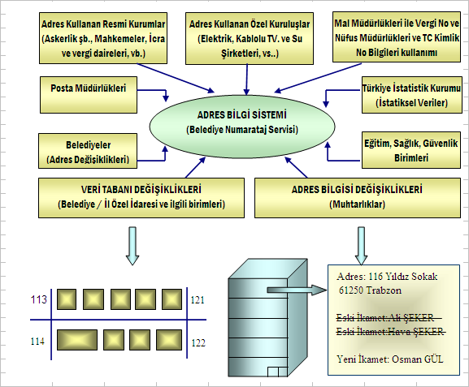

Şekil 2. Adres Bilgi Sistemi kuruluş prensibi
Ülkemizde adres bileşenlerinin çokluğu, numarataj çalışmalarının gerekli hassasiyette ve doğrulukta yapılamaması, kurumların kendi çalışmalarında farklı adres formatlarını kullanması ve adres değişikliklerinden ilgililerin haberdar olmayışı ülkemizde bir adres karmaşasına yol açmaktadır. Bunun ortadan kaldırılması; standart bir adres formatı kullanılarak, numarataj sistemine dayalı adres tabanlı bilgi sistemlerinin oluşturulmasına bağlıdır. Bu yaklaşımla, emek ve maliyet kaybı ortadan kaldırılabilir. Yapılan Numarataj çalışmalarında standart eksikliği ve hukuki altyapı yetersizliği, bina numaralarının ve sokak isimlerinin gerekli hassasiyette belerlenememesine neden olmuştur. (Yıldırım vd., 2002)

10.04.1927 tarih ve 1003 sayılı “Binaların Numaralanması ve Sokaklara İsim Verilmesi Hakkında Kanun”a istinaden bazı yasal dayanaklar ortaya atılmış ve 21 Mart 1963 tarih ve 11361 sayılı resmi gazetede “Numaralama Yönetmeliği” çıkartılmıştır, ancak numaratajın kent bilgi sistemleri ve birçok uygulama alanındaki ihtiyacı dikkate alındığında yetersiz kalmıştır. 25.04.2006 tarih ve 5490 sayılı Nüfus Hizmetleri Kanunu ile, gündeme alınan Numaralama ve Ulusal Adres Veritabanı Yönetmeliği (Resmi Gazete, 2006), adres bilgilerinin oluşturulması, veritabanlarında kaydedilmesi ve nüfus kayıtları ile adres bilgilerinin ilişkilendirilmesini amaçlamıştır. Adres Bilgi Sistemi ile ilgili önemli bir fırsat olarak düşünülebilir. Ancak, kavram karmaşası ve bilgi teknolojilerinin kullanımı açısından eksik kaldığı noktalar gözlenmektedir. Bu bağlamda özetle değinecek olursak;
- Kişi için “diğer adres kavramı” sistemin işlemesinde ve güncellenmesinde sorunlar oluşturacağından, kişi sistem içinde tek bir adresle temsil edilmelidir.
- Ulusal adres veritabanı kavramından vatandaşların adreslerinin tek bir veritabanında toplanacağı ve kimlik paylaşım sistemi ile bu verilerin sunulacağı anlaşılmaktadır. Bu bağlamda, veritabanının ve tüm bilgilerin tek bir merkezde toplanmasının taşıyacağı riskler irdelenmeli ve verilerin kimler tarafından, hangi sınırlandırmalar dâhilinde kullanabileceği net olarak ortaya koyulmalıdır.
- Kanunda numaralama kavramı mahalle, semt, meydan, bulvar, cadde, sokak ve bina gibi adres bileşenlerine 1963 yılında çıkarılan numaralama yönetmeliğindeki gibi isim veya numara verilmesi işlemini içermektedir. Numaralama çalışmaları artık gelişen teknolojiler ışığında, harita altlıklara bağlı olarak dinamik, sistematik ve güncellemeye uygun bir yapıda oluşturulmalıdır.
- Adres verisinin kurum içi ve kurumlar arasında etkin kullanılması için, standart bir yapıya kavuşturulması gerekmektedir.
- Kanunda adres bileşenleri için sabit tanıtım numaralarından söz edilmektedir. Bileşenlerin kodlarla temsil edilmesi, bilgi teknolojilerinde alfabetik karakterlerin kullanılmasından dolayı ortaya çıkan sorunları gidermekte, ancak net tanımlanmış kodlama sistemi mevcut değildir.

5. TÜRKİYE İÇİN İDARİ BİRİM KONUMSAL VERİ MODELİNİN ÜRETİLMESİ

İdari Birim Konumsal Veri Modeli (İBVM), idari alanları, sınırlarını ve merkezlerini ifade eden, çeşitli uygulamalarda kullanılabilecek yerel, bölgesel ve ulusal düzeyde katmanlardan oluşmaktadır. Farklı kurum ve kuruluşların kendi alanlarındaki birçok tematik uygulamada idari birim katmanları temel altlık veri olarak ihtiyaç duyulan öncül katmanlardır. Ulusal Adres Bilgi Sistemi’nin kurulması için idari birim konumsal veri modelinin oluşturulması, yerelden ulusala adres tanımlamada gereksinim haline gelmiştir.

İdari Birim Kavramsal Veri Modeli üretilirken öncelikle ortak özelliğe ve mantıksal sınıfa göre gruplandırma yapılmıştır. Örneğin, idari yapılanma, NUTS bölgeleri ve kurumsal sorumluluk alanları farklı gruplar olarak belirlenmiştir. İdari birimleri ifade eden detay bilgileri farklı veri katmanları şeklinde modellendikten sonra harita tabanlı veri katmanları arasındaki ilişkiler belirlenmiştir.

İdari birim konumsal veri katmanları modellenirken EuroGeographics kuruluşu tarafından hazırlanan SABE-Seamless Administrative Boundary of Europe ve EuroBoundaryMap olarak ifade edilen “Avrupa Sınır Haritası” projesinin modeli temel alınmıştır. SABE projesi, 36 Avrupa ülkesindeki farklı idari hiyerarşide, geometri ve anlamsal modeli içeren veri katmanları grubundan oluşur. Her ülke kendine özgü idari hiyerarşiye sahiptir.

İdari Birim Konumsal Veri Modeli (İBVM), idari birim sorumluluk alanlarını sınırlarıyla birlikte, merkezini, idari hiyerarşinin farklı düzeylerindeki isimleri, idari birimlerin isimlerini ve kodlarını içerir. En üst düzeyden en düşük düzeye bütün idari hiyerarşileri içerir. Bu veri modelinin önemli özelliklerinden biri; en düşük idari düzeyde, idari alanlar arasında boşluk ve üst üste binmelerin olmamasıdır.

Şekil 3. SABE veritabanı İdari Birim Anlamsal Modeli (EuroGeographics, 2004)

SABE veritabanının Şekil 3’de ifade edilen İdari Birim Modeli’ne göre;
- Her İdari Birim bir otorite tarafından kontrol edilmelidir. Örneğin; Fransa'daki Commune, İngiltere'deki Ward, Almanya'daki Germainde, Finlandiya'da Kunta, Slovenya'da Obcina..vb.
- Her İdari Birimi bir isme ve koda sahiptir.
- Bir İdari Birim bir yada daha fazla İdari Alan içerebilir. Her en düşük düzey idari birimin bir idari alanı onun AnaKara alanıdır (poligonudur). Bütün diğer alanlar AdaKara'dır.
- İdari Birim, ulusal hiyerarşide daha yüksek düzeydeki İdari Birim'e aittir ve daha düşük İdari Birim'ler içerir.
- Kondominyum, farklı otoriteler tarafından yönetilebilen idari alandır.
- İdari Sınır, iki komşu idari alanı ayıran çizgidir. Yalnız en düşük düzey idari alanda varolabilir ve birimleri birden daha fazla düzeye ayırabilir.

5.1. İdari Birim Kodu Üretilmesi

İdari Birim’lerin veritabanları arasında etkin ilişkinin kurulması için hiyerarşik anlamda ifade edecek İdari Birim Kodu (IDBK)’na ihtiyaç vardır. IDBK, SABE veritabanında da öngörülmekte ve ülkelerin kendi idari hiyerarşi yapısına göre ifade edilmektedir. Bu anlamda Türkiye’deki kurumların idari birim hiyerarşi yaklaşımları dikkate alındığında;
- ESTAT; NUTS1, NUTS2, NUTS3, İlçe, Köy
- TÜİK; İl, İlçe, Bucak, Köy, Alt Kademe Belediye, Mahalle, Cadde/Sokak Adı
- Mahalli İdareler; İl, İl Özel İdaresi, İlçe, Belediye, Köy, Birlik olarak ifade etmektedir.

IDBK kodlamasını da temel alacak hiyerarşik yapı; Ulusal, NUTS1- Bölge, NUTS2-Alt Bölge, NUTS3-İl, İlçe, Belde/Belediye, Mahalle/Köy şeklinde sıralanabilir. IDBK, Şekil 4’de görüldüğü gibi 12 karakterle ifade edilmektedir. Türkiye’de hiyerarşik olarak öngörülen kod yapısı mevcut olmadığından mevcut kurumların kullanımları temel alınmıştır. Örneğin; Ulusal’dan ilçe düzeyine kadar TÜİK tarafından kullanılan kodlama, Belediye/Belde ve Mahalle/Köy düzeyinde Mahalli İdareler’in idari birim liste sıralamaları dikkate alınarak kodlama yapılmıştır. Tablo 1’de örnek IDBK görülmektedir.

Şekil 4. İdari Birim Kodlaması

Tablo 1. İdari Birim Kodlaması Örnek Gösterimi

5.2. Adres Kodu ve Formatının Belirlenmesi

Türkiye’de kurum/kuruluş ve vatandaşların farklı adres formatlarını kullandığı dikkate alındığında, ortak ve basit adres standardının belirlenmesi gerekliliği ortaya çıkmıştır. Bu format mümkün olan en az sayıdaki adres bileşeninden oluşmalıdır. 40 ülkenin adres formatı incelenmiş, Tablo 2 ile dünya ülkelerinde kullanılan adres bileşenleri ve format içindeki sırası tespit edilmiştir. Dünyadaki adres kullanım yaklaşımları dikkate alındığında(Yıldırım, 2003);

Tablo 2. Dünya ülkelerinde kullanılan adres formatı bileşenleri ve sıralamaları

Adres Bileşenleri | 1. (%) Bileşen | 2. (%) Bileşen | 3. (%) Bileşen | 4. (%) Bileşen | 5. (%) Bileşen | 6. (%) Bileşen | Toplam (%)
Kişi, Kurum, Kuruluş, Şirket İsmi | 100 | - | - | - | - | - | 100
Bina Numarası ve Adı | - | 61 | 37 | 2 | - | - | 100
Sokak İsmi | - | 35 | 63 | 2 | - | - | 100
Posta Kodu | - | - | - | 75 | 25 | - | 100
İl, Vilayet | - | - | - | 22 | 78 | - | 100
Ülke | - | - | - | - | - | 100 | 100

Dünyadaki ve Avrupa ülkelerindeki adres kullanım formatları dikkate alındığında Türkiye için öngörülebilecek adres bileşenleri; Şekil 5’deki gibi sırasıyla isim, bina numarası, sokak ismi, posta kodu, vilayet/il, ülke olarak karşımıza çıkmaktadır. Bu yaklaşımla, Türkiye için örnek adres formatında, Cadde/Sokak İsmi ve Bina Numarası temel adres bileşeni olarak kabul edilebilir.

Türkiye’de adres kullanımında alışkanlıklar dikkate alındığında Mahalle veya Köy’ün adres bileşeni olarak kullanımına sıklıkta rastlanmaktadır. Bu anlamda 31.07.2006 tarihli “Adres Numaralamaya İlişkin Yönetmelik” kısa bir adres formatı tanımlanmamış ve tüm adres bileşenleri kullanılabilir olarak belirlenmiştir. Bu eksiklik dikkate alındığında yine aynı yönetmelikte ifade edilen, “bir il içinde tekrarlı sokak veya cadde ismi bulunmayacak” ifadesi Şekil 5’deki gibi belirlenmiş adres formatının kullanılabilirliğini desteklemektedir. Ancak, il bazında kişilerin veya kurumların güncel sokak bilgisine erişimi olanaksız olduğundan, sokak ve bina numarası ile ifade edilen adres yerinin anlaşılması olanaksızdır. Posta Kodu’nun yaygın olarak kullanılmadığı düşünüldüğünde, yerine Mahalle/Köy tanımlamasının adres formatında yer alması irdelenebilir. İBVM’nin en alt düzey katmanı Mahalle/Köy (MAKO) olarak belirlendiğinde, adres formatı içinde Mahalle veya Köy ifadesinin kullanılması, hiyerarşik yapıda ulusal adres bilgi sistemi tanımlamasını kolaylaştırabilir. Adres Numaralamaya İlişkin Yönetmelik’de bir cadde veya sokağın her mahallede farklı numaralarla ifade edilmesi gerektiği dikkate alındığında, dijital sistemlerde ulusal anlamda ifade edilebilecek adres kodu üretilebilir.
(1) Kurum/kişi vb. ismi (%100)
(2) Bina Numarası (%61)
(3) Sokak İsmi (%63)
(4) Posta Kodu (%75)
(6) Vilayet ya da il (%73)
(7) Ülke (%100)

Sn. Yusuf Güleç (1)
10 (2) Gül Sokak (3)
61250 (4) Yomra
Trabzon (6) Türkiye (7)
Adres Bileşenleri /Kullanım sıklığı
Türkiye için örnek adres formatı

Şekil 5. Türkiye için örnek adres formatının tanımlanması

Bu anlamda, herhangi bir adresi ifade eden tek bir tanımlama üretilmek istendiğinde; Tablo 1’de de Mahalle/Köy için belirlenen 12 hanelik IDBK kodu Cadde/Sokak kodu ve Kapı numarası ile bütünleştirilebilir. Farklı kurum ve kuruluşlar tarafından yönetilen Bilgi Sistemleri ile adres bilgisinin etkin kullanımı için, Tablo 3’deki gibi Cadde/Sokak Adı ve Kapı Numarası dikkate alınarak Adres Bilgi Sistemi kodları (ABSK) üretilebilir.

Tablo 3. Örnek niteliğinde Ulusal Adres Bilgi Sistemi Kodu (ABSK)

 | Mahalle/Köy Adı | IDBK | Cadde/Sokak Adı | Cadde/Sokak No (T.N.) | Kapı Numarası | Ulusal A.B.S. Kodu (ABSK)
1 | Ayvalı Köyü  (Trabzon İli,  Merkez İlçesi) | TR9010000004 | Aslı Sok. | 012 | 22 | TR901000000401222
2 | Esentepe Mah.  (Trabzon İli, Merkez İlçesi, Trabzon Bld.) | TR9010001012 | Sefer Özgür Cad. | 024 | 32 | TR901000101202432

5.3. İdari Birim ve Adres Konumsal Veri Katmanları

Farklı kurum ve kuruluşlarda gerçekleştirilebilecek coğrafi bilgi ilişkili uygulamalar ile bütünleşik kullanılabilecek İdari Birim ve Adres konumsal veri katmanları belirlenmiştir. İdari Birim katmanlarına ait katalogların tasarlanmasında, uluslar arası kabul edilmiş konumsal veri standartları, Türkiye’deki mevcut durum ve uygulamalar dikkate alınmıştır. Adres katmanlarının tasarlanmasında, İdari Birim konumsal veri katmanları ile bütünleşik kullanılmasına ve Türkiye’deki yasal durum ile uygun olmasına dikkat edilmiştir. Tablo 4’de CBS ortamında İdari Birim ve Adres’i temsil eden konumsal veri katmanları gösterilmiştir.

Tablo 4. İdari Birim ve Adres Konumsal Veri Modeli katmanları

6. ÖRNEK UYGULAMALAR

İdari Birim Konumsal Veri Modeli’ne göre TR90 bölgesi için gerçekleştirilen pilot uygulamada; KTÜ GISLab çalışmaları kapsamında Bayındırlık İl Müdürlüğü, İl Özel İdaresi (Köy Hizmetleri Bölge Müdürlüğü), Belediyeler vb. kurumlardan elde edilen konumsal veri altlıkları dijital ortamda bir araya getirilerek CBS veritabanı altlıkları oluşturulmuştur. Mahalli İdareler’den temin edilen verilerle idari birim bilgileri tamamlanmıştır. Adres ve Numarataj bilgileri Trabzon Kent Bilgi Sistemi çalışmaları kapsamında elde edilmiş veritabanı tasarımına göre CBS ortamında bir araya getirilmiştr. Farklı kaynaklardan gelen konumsal veri altlıkları veritabanında bir araya getirilmiştir. Uygulama ihtiyacına göre, İl (NUTS3), İlçe, Mahalle/Köy, Cadde/Sokak isimleri ve kapı numaralarını içeren, Şekil 6’da görüldüğü gibi farklı düzeylerde çeşitli sorgu ve analizlere olanak sağlayan veritabanları üretilmiştir. ArcGIS CBS yazılımı ortamında IDBK kullanılarak, konumsal veri katmanları ve veritabanlarından süzülen veri tabloları uygulama ihtiyaçlarına göre bütünleştirilmiştir.
Şekil 6. İdari Birim ve Adres veritabanı hiyerarşik gösterimi

Ulusal Adres Bilgi Sistemi için geliştirilen İdari Birim Konumsal Veri Modeli’nde farklı kaynaklardan gelen veriler ile bütünleştirme sağlanarak farklı tematik çalışma alanlarına yönelik uygulamalar geliştirilebilir. Örneğin; TÜİK Bölgesel İstatistik veritabanından süzülen veriler ile kullanıcıya yönelik örnek ürün olarak, Şekil 7’deki gibi “Türkiye illeri GSMH, Nüfus Yoğunluğu/Net Göç Hızının gösterim haritası” ve Şekil 8’deki gibi “TR90 alt bölgesi ilçeleri nüfus yoğunluğu ve köy şehir nüfus dağılımı gösterimi” haritası üretilmiştir.

Trabzon kenti için üretilen adres veritabanı idari konumsal veri modeli ile bütünleştirilmiştir. Trabzon Belediyesi için pilot niteliğinde internet tabanlı numarataj uygulaması gerçekleştirilmiştir. Bu yaklaşımla, Şekil 9’daki gibi internet üzerinden sürekli veri güncellemesi ve değişikliklerin takibi mümkün olmaktadır. Bu anlamda, Adres Bilgi Sistemi uygulaması, Kent Bilgi Sistemleri’ne altlık nitelikle, telefon, elektrik, su, vb. birimlerin sürekli güncel numarataj verisini güncellemesine olanak tanımaktadır.

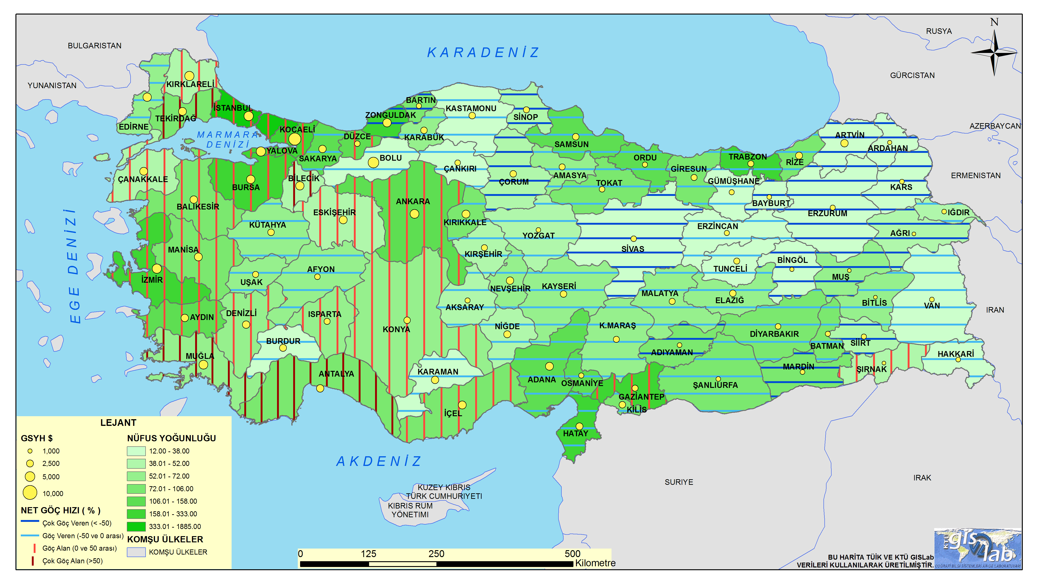
Şekil 7: Türkiye illeri GSMH, Nüfus Yoğunluğu ve Net Göç Hızının gösterim haritası
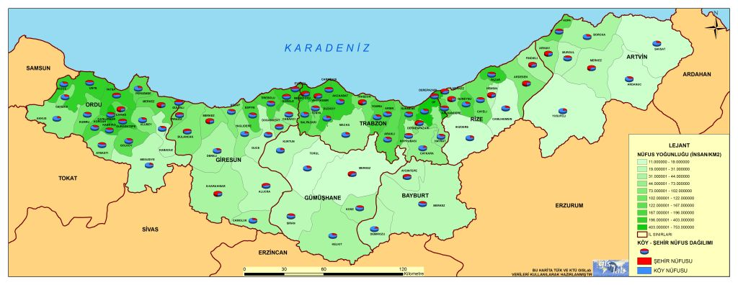
Şekil 8. TR90 alt bölgesi ilçeleri nüfus yoğunluğu ve köy şehir nüfus dağılımı gösterimi

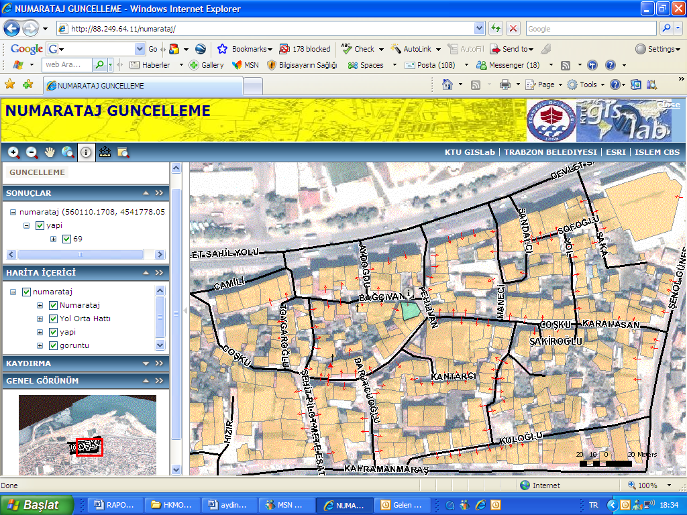

Şekil 9. Trabzon kenti Numarataj Servisi İnternet tabanlı veri güncelleme uygulaması

4. SONUÇ

İdari Birim konumsal veri katmanları, her biri farklı idari düzeylerde olan ve farklı kaynaklardan elde edilebilecek veri katmanlarının bütünleştirilmesiyle oluşturulmaktadır. İl ve ilçe düzeyinde konumsal veri katmanları mevcuttur. Ancak, belediyeleri, mahallelerini ve köylerin alanını ifade eden konumsal veri katmanlarını temin edebilmek ve tek bir veritabanı altlığında bütünleştirmek teknik açıdan oldukça zordur. KTU GISLab çalışmaları kapsamında TR90 bölgesi için üretilen İdari Birim Konumsal Veri Modeli, standart yapısıyla uluslar arası düzeyde EuroBoundaryMap vb. AB ülkeleri için üretilen ve kullanılan İdari Sınır veritabanları ile bütünleşik kullanılabilir. Üretilen CBS veritabanı ile, farklı tematik amaçlara ve kullanıcı ihtiyaçlarına yönelik uygulamalar geliştirilebilir. İdari Birim konumsal veri katmanlarıyla bütünleşik olarak modellenmiş ve üretilmiş adres katmanları, Nüfusa Dayalı Adres Kayıt Sistemi, Kent Bilgi Sistemleri uygulamaları, sosyo-ekonomik ve demografik analizlere kadar birçok uygulamada etkin olarak kullanılabilir. Ancak, Adres ve Numaralamaya ilişkin mevzuatın etkinliği, uygulanabilirliği ve geleceğe geniş bir çerçeveden bakabilmesi için yeniden ele alınması gerekmektedir. Mevzuat, Bilgi Sistemleri ile bütünleşik kullanılabilecek dinamik numarataj sistemlerini hedefleyecek şekilde düzenlenmelidir. Gelişen Coğrafi Bilgi Teknolojileri ile birlikte paylaşılabilir ve güncel olarak ortak bir veritabanında tutulan, idari birim ve adres konumsal veri katmanları, farklı kullanıcı ihtiyaçlarına göre farklı gösterimlerde ve analizlerle kullanılabilir. Başka bir ifadeyle, veri sağlayıcılarının dinamik olarak yaptığı değişiklikler ve güncellemeler, sonuç üründe veya olası internet tabanlı harita uygulamada doğrudan takip edilebilir.

KAYNAKLAR

Aydınoğlu, A.Ç., Yomralıoğlu, T., 2007. Coğrafi/Konumsal Veri Altyapısına İlişkin Uluslar arası Girişimler, Harita Dergisi, Ocak 2007, Sayı:137, Harita Genel Komutanlığı, Ankara.

Aydınoğlu, A.Ç., Yomralıoğlu, T., 2006. AB Sürecinde Türkiye’de Bölgesel-Yerel Ölçekte Konumsal Veri Kalitesinin İrdelenmesi”, DİE 15. İstatistik ve Araştırma Sempozyumu, 9-11 Mayıs 2006, Ankara.

Car, A., 1997. Hierarchical Spatal Reasoning: Theoretical Consideration and Its Applications to Modeling Wayfinding, Phd, Department of Geoinformation, Technical University Vienna.

Eagleson, S., Escobar, F., 2003. Administrative Boundary Design in Support of SDI Objectives (15. Bölüm), Kitap adı: Developing Spatial Data Infrastructures From concept to reality, Yazarı: Williamson, I., Rajabifard, A., Feeney, M., Taylor&Francis Inc., 316 s.

Resmi Gazete, 1949. 5442 sayılı İl İdaresi Kanunu, Sayı:7236, 18.06.1949.

Resmi Gazete, 2004. 5393 sayılı Belediye Kanunu, 13.07.2006.

Resmi Gazete, 2004. 5216 sayılı Büyükşehir Belediyesi Kanunu, 10.07.2004.

Resmi Gazete, 2006. Adres Ve Numaralamaya İlişkin Yönetmelik, Sayı:26245, 31.07.2006.

Yıldırım, V., Çete, M., Yomralıoğlu, T., 2002. Adres Tabanlı Bilgi Sistemi ve Uygulaması, Uluslararası Coğrafi Bilgi Sistemi Sempozyumu, GIS2002, İstanbul.

Yıldırım, V., 2003. Adres Bilgi Sistemi Tasarımı ve Uygulaması: Trabzon Kent Örneği, Yüksek Lisans Tezi, KTÜ, Trabzon.

Yiğidim, A., Sarıöz, Y., 2005. Bölgesel Kalkınma Ajansları ve Ajansların DOKAP Açısından Değerlendirilmesi, Doğu Karadeniz Bölgesi Kalkınma Sempozyumu 2005, 13-14.10.2005, KTÜ-Trabzon.

